

RIUPS

Quizzler

Luka Kuder
Vsebina
1 Poročilo za prvi teden 3
2 Poročilo za drugi teden 4

Poročilo za prvi teden
Najprej smo imeli sestanek ob kavi, kjer smo se 2 uri pogovarjali o tem katere tehnologije bomo uporabili, kako približno naj zgleda aplikacija in kako si bomo razdelili naloge za prvi teden. Jaz sem dobil nalogo da vzpostavim osnovna orodja (Jira, github repozitorij) in testiram kako bo delovala povezava med strežnikom in odjemalci preko socketov.
Vzpostavitev github-a in Jire mi je vzela dobrih 30 minut, poleg tega pa sem imel še kratek sestanek z ostalimi člani skupine, kjer smo se skupaj odločili da bomo za vodenje projekta uporabljali Kanban. Prav tako sem v Jiro dodal še nove naloge za naslednje tedne.
Ko je bil projekt inicializiran sem raziskal kako povezati uporabnike z strežnikom preko spletnih vtičnic. Odločil sem se za uporabo knjižnice socket.io in implementiral preprosto testno stran v android aplikaciji, ki izpisuje sporočila ki jih intervalno pošilja strežnik, ter omogoča pošiljanje sporočil nanj. Za to sem skupno porabil približno 3 ure.
Po tem sem porabil 1.5 ure, v kateri sem napisal ter oblikoval svoj ter skupni del sporočila.
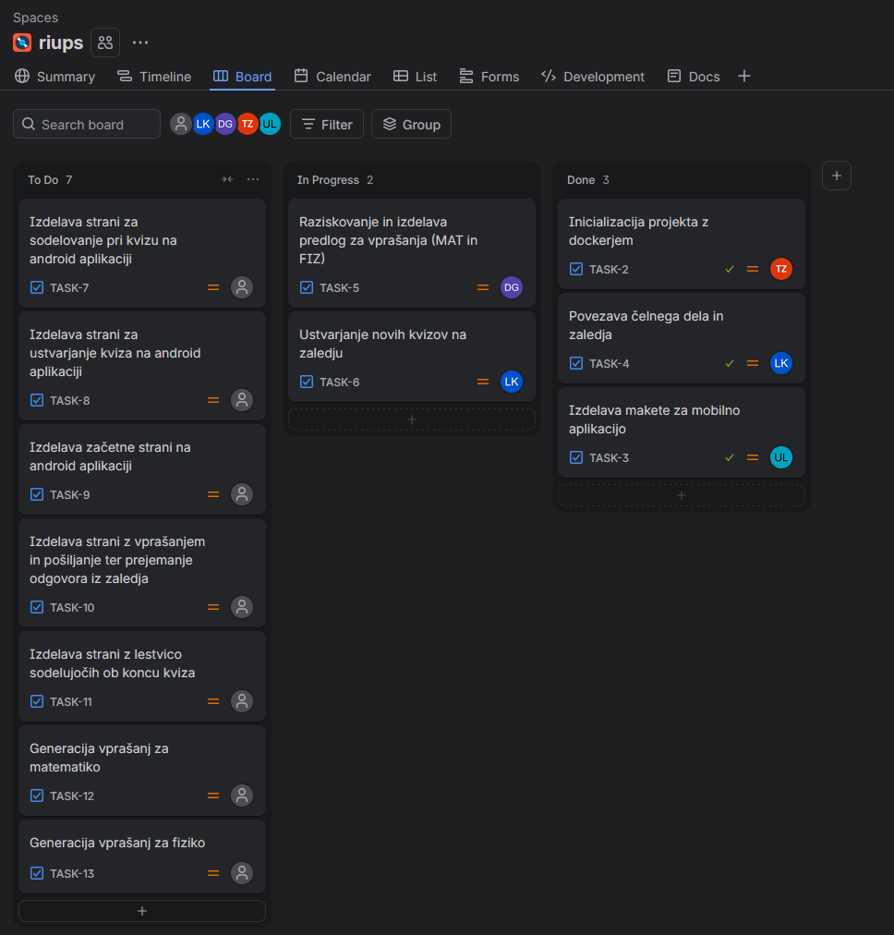
Pomembni viri:
https://socket.io/docs/v4

Poročilo za drugi teden
V drugem tednu sem delal na dejanski implementaciji komuniciranja med strežnikom in android aplikacijo.
Na zaledni strani sem naredil:
- Okviren načrt baze, ki je bil kasneje še dopolnjen
- Interface in razrede za igralce, kvize in vprašanja
- Vse potrebne enume
- Mongoose scheme za igralce, kvize in vprašanja ter povezal express z bazo
- Integriral HTTP strežnik ter napisal kodo za ustvarjanje in začenjanje kviza
- Integriral prejšnji teden demonstrirane socket-e, za katere sem napisal kodo za dodajanje igralca kvizu in sprejemanje odgovora od igralca
- Dodal sem game.ts, kjer je funkcija startGame, ki vodi celotno igro. V njej se poskrbi za pošiljanje vprašanj in odgovorov ter na koncu rezultatov vsem igralcem.
- Prav tako sem implementiral dotenv za preglednejši zapis okoljskih spremenljivk
Na android aplikaciji sem:
- Implementiral navigacijo ter osnovne verzije strani za ustvarjanje in pridruževanje kvizom.
- Api singleton kjer lahko preko http strežnika ustvarimo nov kviz
- Osnovne razrede in enume
- Sockete, tako da zdaj dela vspostavljanje povezave z zaledjem in pridružitev igralcem obstoječim kvizom
Za nalogo sem ta teden porabil predsej veliko časa, saj sem si namreč zadal kar veliko nalogo. Skupaj ocenjujem da sem porabil med 9 in 10 ur. V ta čas je vključenega tudi veliko dodatnega raziskovanja kako implementirati stvari, saj sem se prvič bolj podrobno srečal z socketi in ker že dolgo nisem delal v Kotlinu/Android aplikacije.
Tukaj so nanizani glavni viri ki sem jih uporabljal:
https://medium.com/@vptarasov/kmp-network-requests-with-ktor-498d0a7b544e
https://ktor.io/docs/client-create-and-configure.html#engine-config
https://kotlinlang.org/docs/multiplatform/compose-navigation.html#main-classes-of-the-navigation-library
https://socket.io/docs/v4/rooms/
https://kotlinlang.org/api/kotlinx.coroutines/kotlinx-coroutines-core/kotlinx.coroutines/suspend-cancellable-coroutine.html

Nekaj demonstracijskih posnetkov zaslona
